Figura 1 (https://static1.abc.es/Media/201506/17/MAXWELL--644x462.JPG)

Física e Química A – 11.º ano

Atividade prática de sala de aula

**Ondas eletromagnéticas e comunicação**

Nome _________________________________ n.º _____ Turma ________

1. Faça o visionamento do vídeo “**A História da Eletricidade” (**[**https://reda.azores.gov.pt/recursos/detalhes-recurso/a-historia-da-eletricidade**](https://reda.azores.gov.pt/recursos/detalhes-recurso/a-historia-da-eletricidade)**) dos 02:02:32 aos 02:20:05.**

[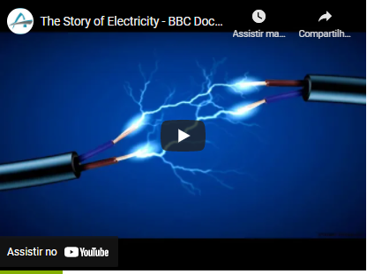](https://reda.azores.gov.pt/recursos/detalhes-recurso/a-historia-da-eletricidade)

1. Escreva um pequeno texto sobre as equações de Maxwell, explicando sucintamente o seu significado e a forma como contribuíram para mudar o mundo.

______________________________________________________________________________________________________________________________________________________________________________________________________________________________________________________________________________________________________________________________________________________________________________________________________________________________________________________________________________________________________________________________________________________________________________________________________________________________________________________________________________________________________________________________________________________________________________________________________3. A teoria de Maxwell, apesar de bem fundamentada, não foi imediatamente aceite por alguns membros da comunidade científica do seu tempo.

1. Quem a confirmou experimentalmente e como o fez?

_______________________________________________________________________________________________________________________________________________________________________________________________________________________________________

1. Um impedimento para que uma previsão da teoria de Maxwell fosse logo confirmada experimentalmente foi de ordem tecnológica. Qual foi?

_______________________________________________________________________________________________________________________________________________________________________________________________________________________________________

1. Qual foi a importância de Marconi na história das telecomunicações?

________________________________________________________________________________________________________________________________________________________________________________________________________________________________________________________________________________________________________________________________________________________

1. Indique as afirmações verdadeiras e o que está incorreto nas falsas.
2. Maxwell sugeriu que os campos elétricos variáveis podiam originar campos magnéticos.
3. Hertz mostrou que a oscilação de cargas originava ondas eletromagnéticas.
4. Uma onda eletromagnética é uma onda longitudinal que se propaga numa direção perpendicular ao campo elétrico e ao campo magnético que, por sua vez, são perpendiculares entre si.
5. A perturbação que cria a luz, visível ou não visível, é a oscilação de um campo eletromagnético, a qual pode ser criada pela oscilação de cargas elétricas.
6. As primeiras antenas emissora e recetora de ondas eletromagnéticas foram construídas por Maxwell.
7. Marconi estabeleceu, pela primeira vez, com base nos trabalhos de Hertz, uma comunicação a longa distância.
8. As bases físicas do sistema atual de telecomunicações têm origem nos trabalhos de Maxwell, Hertz e Marconi.

**Reflexão crítica**

|  |
| --- |
| Aspetos positivos - |
| Aspetos negativos - |

Faça uma breve reflexão sobre a tarefa.